**Boostrap**

# Boostrap

Bootstrap，来自 Twitter，是目前最受欢迎的前端框架。Bootstrap 是基于 HTML、CSS、JAVASCRIPT 的，它简洁灵活，使得 Web 开发更加快捷。

## 优势

* 移动设备优先：自 Bootstrap 3 起，框架包含了贯穿于整个库的移动设备优先的样式。
* 浏览器支持：所有的主流浏览器都支持 Bootstrap。
* 容易上手：只要您具备 HTML 和 CSS 的基础知识，您就可以开始学习 Bootstrap。
* 响应式设计：Bootstrap 的响应式 CSS 能够自适应于台式机、平板电脑和手机。

## 文档结构

* **基本结构：**Bootstrap 提供了一个带有网格系统、链接样式、背景的基本结构。
* **CSS：**Bootstrap 自带以下特性：全局的 CSS 设置、定义基本的 HTML 元素样式、可扩展的 class，以及一个先进的网格系统。
* **组件：**Bootstrap 包含了十几个可重用的组件，用于创建图像、下拉菜单、导航、警告框、弹出框等等。
* **JavaScript 插件：**Bootstrap 包含了十几个自定义的 jQuery 插件。您可以直接包含所有的插件，也可以逐个包含这些插件。

## 安装版本

**预编译版**

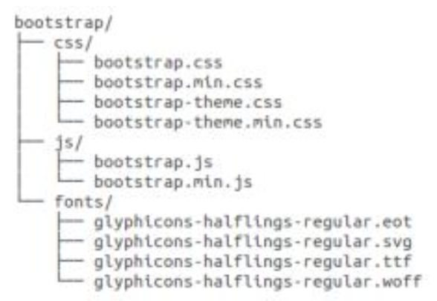

**源代码版**

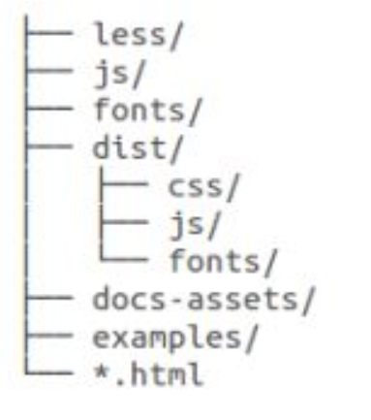

* less/、js/ 和 fonts/ 下的文件分别是 Bootstrap CSS、JS 和图标字体的源代码。
* dist/ 文件夹包含了上面预编译下载部分中所列的文件和文件夹。
* docs-assets/、examples/ 和所有的 *.html 文件是 Bootstrap 文档。

## 代码

* 基于H5和CSS3开发，需要使用 HTML5 文档类型（Doctype）

<!DOCTYPE html>

<html>

....

</html>

* 支持设备自适应

<meta name="viewport" content="width=device-width, initial-scale=1.0">

注意：

在移动设备浏览器上，通过为 viewport meta 标签添加 user-scalable=no 可以禁用其缩放（zooming）功能。

通常情况下，maximum-scale=1.0 与 user-scalable=no 一起使用。这样禁用缩放功能后，用户只能滚动屏幕，就能让您的网站看上去更像原生应用的感觉。

<meta name="viewport" content="width=device-width,

initial-scale=1.0,

maximum-scale=1.0,

user-scalable=no">

# CSS

## 网格系统（Grid System）

### 原理

#### 预览

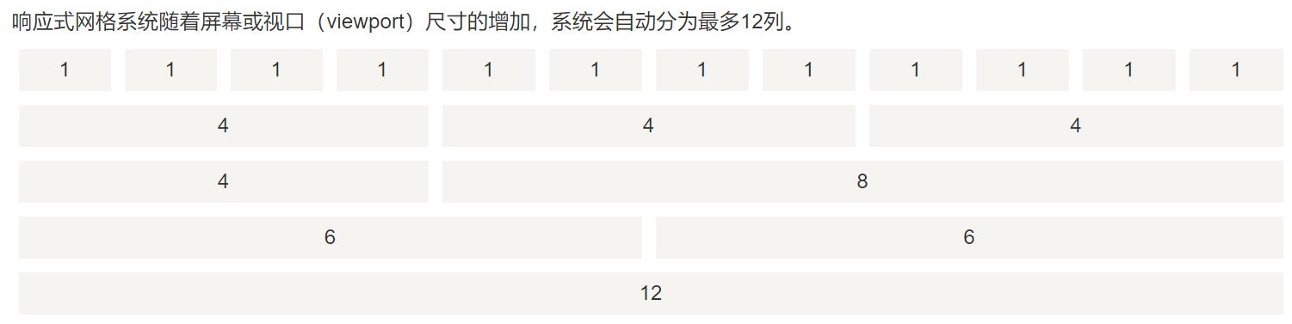

#### 工作原理

* 行必须放置在 .container class 内，以便获得适当的对齐（alignment）和内边距（padding）。
* 使用行来创建列的水平组。
* 内容应该放置在列内，且唯有列可以是行的直接子元素。

#### 基本网格结构

<div class="container">

<div class="row">

<div class="col-*-*"></div>

<div class="col-*-*"></div>

</div>

<div class="row">...</div>

</div>

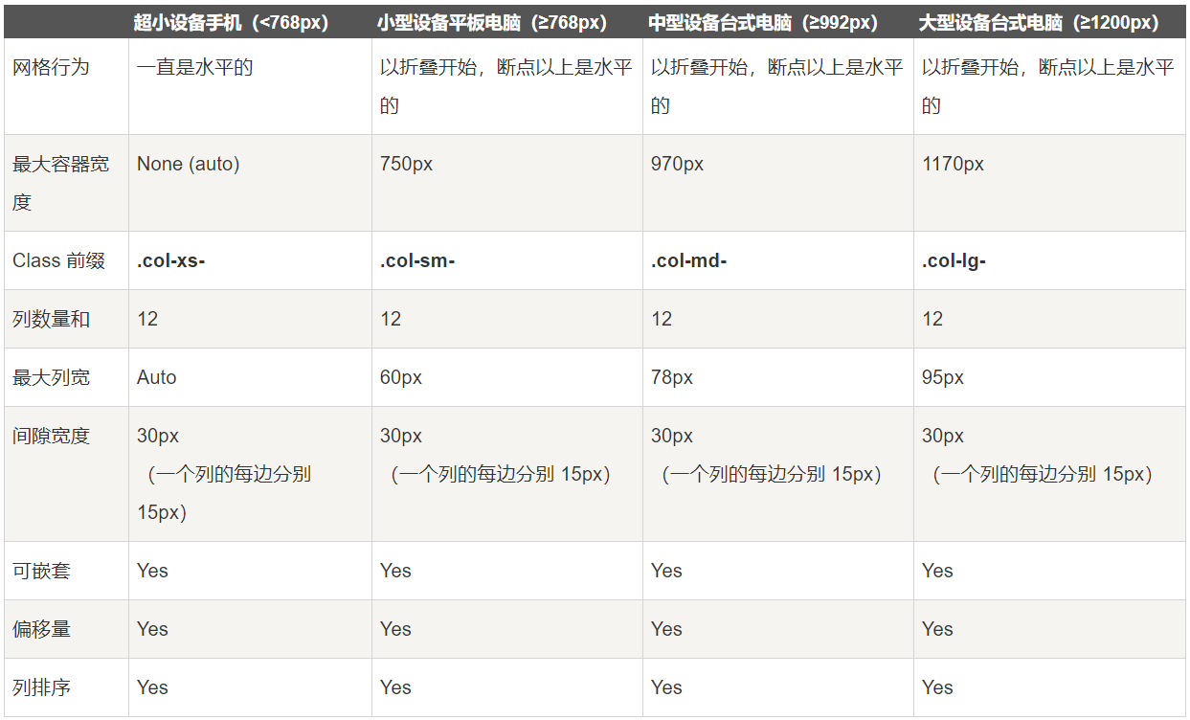

### 功能

#### 响应列

* 通过设置class为col-sm-*/col-md-*的方式，来更改不同设备的排列方式
* 确定网格的位置：清除浮动/响应式工具（不同尺寸下元素是否可见）

<div class="clearfix visible-xs"></div>

#### 偏移列

* .col-xs-* 类不支持偏移，但是它们可以简单地通过使用一个空的单元格来实现该效果。
* 为了在大屏幕显示器上使用偏移，请使用 .col-md-offset-* 类。这些类会把一个列的左外边距（margin）增加 * 列，其中 * 范围是从 1 到 11。

#### 嵌套列

* 为了在内容中嵌套默认的网格，请添加一个新的 .row，并在一个已有的 .col-md-* 列内添加一组 .col-md-* 列。
* 被嵌套的行应包含一组列，这组列个数不能超过12

#### 列排序

* Bootstrap 网格系统另一个完美的特性，就是您可以很容易地以一种顺序编写列，然后以另一种顺序显示列。
* 您可以很轻易地改变带有 .col-md-push-* 和 .col-md-pull-* 类的内置网格列的顺序，其中 * 范围是从 1 到 11。
* 和列偏移的区别：列排序更加灵活，列偏移后，后面的元素也会发生偏移，列排序不会影响其他元素。

## 排版

### 主题状态

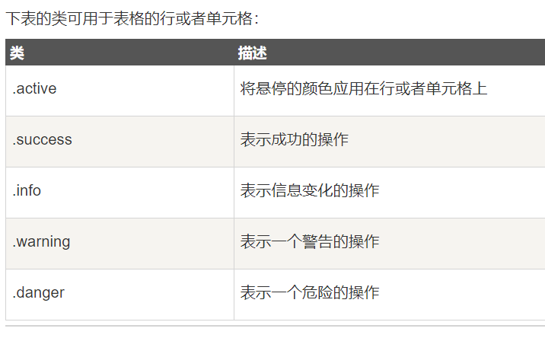

### 辅助类

**文本**

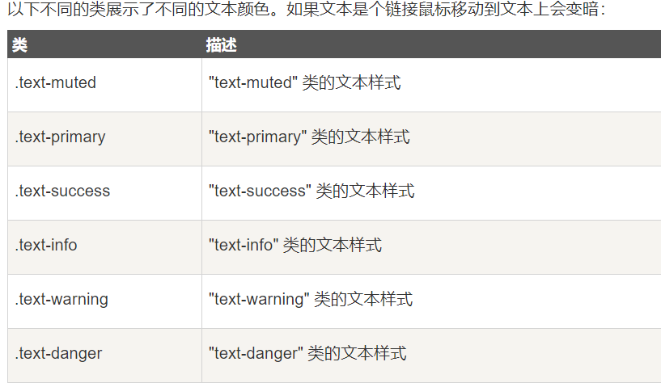

**背景**

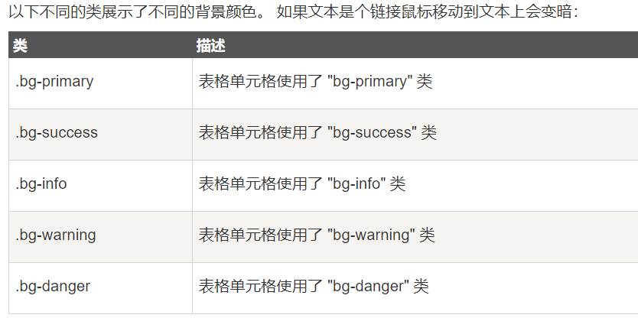

**其他**

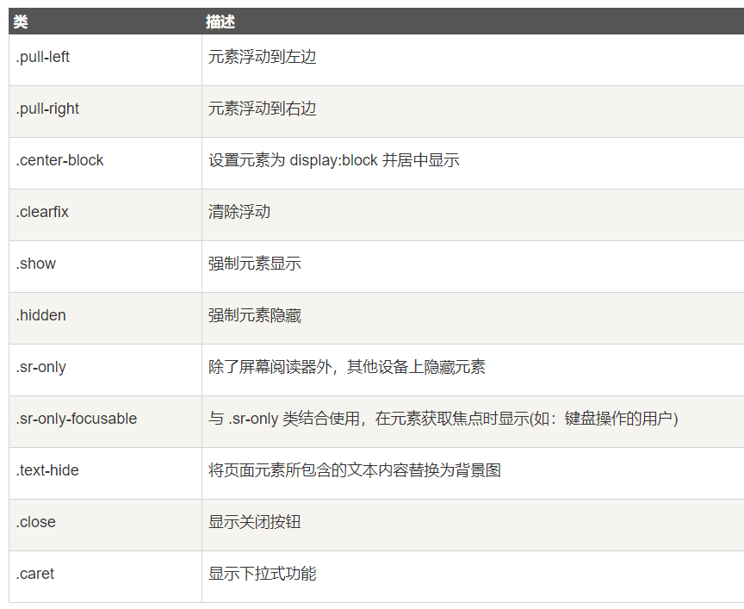

### 响应工具

Bootstrap 提供了一些辅助类，以便更快地实现对移动设备友好的开发。这些可以通过媒体查询结合大型、小型和中型设备，实现内容对设备的显示和隐藏。

需要谨慎使用这些工具，避免在同一个站点创建完全不同的版本。响应式实用工具目前只适用于块和表切换。

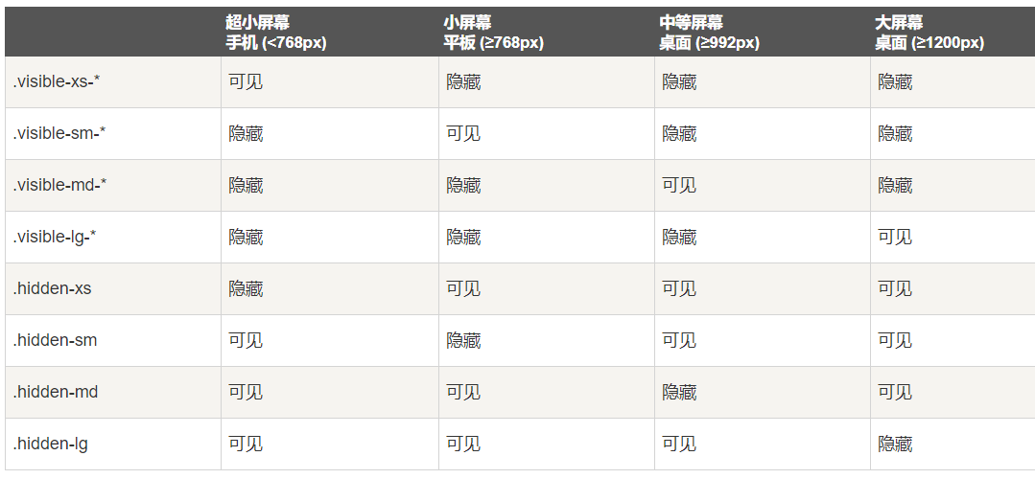

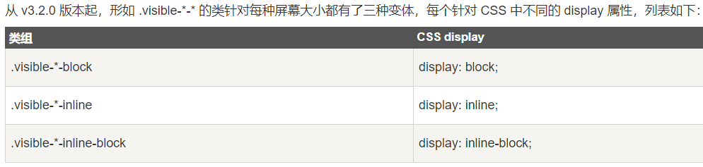

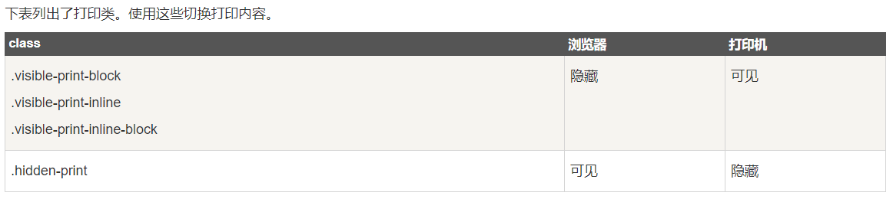

### 内联子标题

<h1>我是标题<small>我是副标题</small></h1>

### 引导主体副本

<h2>引导主体副本</h2>

<p class="lead">内容</p>

### 强调

<small>本行内容是在标签内</small><br>

<strong>本行内容是在标签内</strong><br>

<em>本行内容是在标签内，并呈现为斜体</em><br>

<p class="text-left">向左对齐文本</p>

<p class="text-center">居中对齐文本</p>

<p class="text-right">向右对齐文本</p>

<p class="text-muted">本行内容是减弱的</p>

<p class="text-primary">本行内容带有一个 primary class</p>

<p class="text-success">本行内容带有一个 success class</p>

<p class="text-info">本行内容带有一个 info class</p>

<p class="text-warning">本行内容带有一个 warning class</p>

<p class="text-danger">本行内容带有一个 danger class</p>

### 缩写

<abbr title="World Wide Web">WWW</abbr><br>

### 地址

使用 <address> 标签，您可以在网页上显示联系信息。由于 <address> 默认为 display:block;，您需要使用 <br> 标签来为封闭的地址文本添加换行。

<address>

<strong>Some Company, Inc.</strong><br>

007 street<br>

Some City, State XXXXX<br>

<abbr title="Phone">P:</abbr> (123) 456-7890

</address>

### 引用

<blockquote class="pull-right">

这是一个向右对齐的引用。

<small>Someone famous in <cite title="Source Title">Source Title</cite></small>

</blockquote>

### 列表

Bootstrap 支持有序列表、无序列表和定义列表。

* 有序列表：有序列表是指以数字或其他有序字符开头的列表。
* 无序列表：无序列表是指没有特定顺序的列表，是以传统风格的着重号开头的列表。
  + 如果您不想显示这些着重号，您可以使用 class .list-unstyled 来移除样式。
  + 您也可以通过使用 class .list-inline 把所有的列表项放在同一行中。
* 定义列表：在这种类型的列表中，每个列表项可以包含 <dt> 和 <dd> 元素。<dt> 代表 定义术语，就像字典。接着，<dd> 是 <dt> 的描述。
  + .dl-horizontal 可以让 <dl> 内的短语及其描述排在一行。开始是像 <dl> 的默认样式堆叠在一起，随着导航条逐渐展开而排列在一行。

### 代码

* 第一种是 <code> 标签。如果您想要内联显示代码，那么您应该使用 <code> 标签。
* 第二种是 <pre> 标签。如果代码需要被显示为一个独立的块元素或者代码有多行，那么您应该使用 <pre> 标签。

<p><code>&lt;header&gt;</code> 作为内联元素被包围。</p>

<p>如果需要把代码显示为一个独立的块元素，请使用 &lt;pre&gt; 标签：</p>

<pre>

&lt;article&gt;

&lt;h1&gt;Article Heading&lt;/h1&gt;

&lt;/article&gt;

</pre>

### 表格

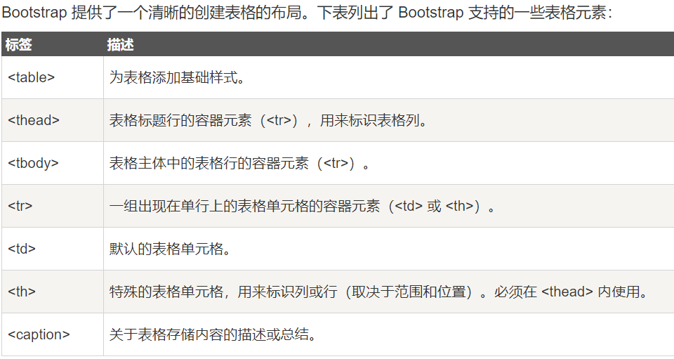

表格效果

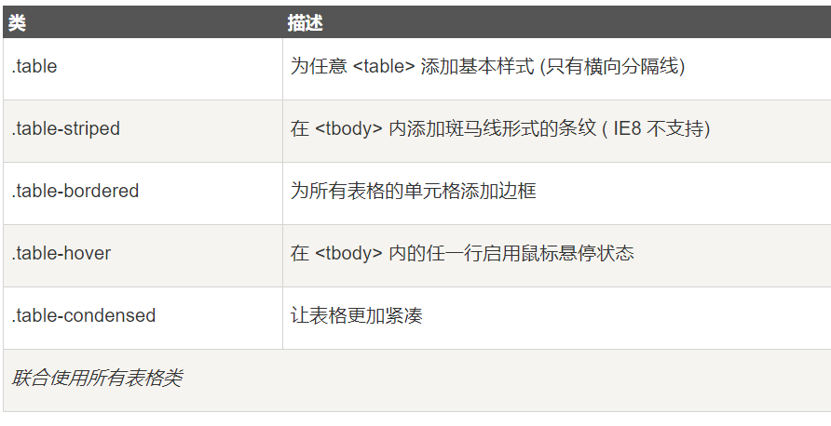

### 表单

Bootstrap 提供了下列类型的表单布局：

* 垂直表单（默认）
* 内联表单
* 水平表单

垂直或基本表单

基本的表单结构是 Bootstrap 自带的，个别的表单控件自动接收一些全局样式。下面列出了创建基本表单的步骤：

* 向父 <form> 元素添加 role="form"。
* 把标签和控件放在一个带有 class .form-group 的 <div> 中。这是获取最佳间距所必需的。
* 向所有的文本元素 <input>、<textarea> 和 <select> 添加 class ="form-control" 。

### 按钮

按钮颜色、按钮大小、按钮状态（激活/禁用）、按钮样式

### 图片

在本章中，我们将学习 Bootstrap 对图片的支持。Bootstrap 提供了三个可对图片应用简单样式的 class：

* .img-rounded：添加 border-radius:6px 来获得图片圆角。
* .img-circle：添加 border-radius:50% 来让整个图片变成圆形。
* .img-thumbnail：添加一些内边距（padding）和一个灰色的边框。

# 布局组件

## 字体图标

用法：

<span class="glyphicon glyphicon-search"></span>

## 下拉菜单

<div class="dropdown">

<button type="button" class="btn dropdown-toggle" id="dropdownMenu1" data-toggle="dropdown">主题

<span class="caret"></span>

</button>

<ul class="dropdown-menu" role="menu" aria-labelledby="dropdownMenu1">

<li role="presentation">

<a role="menuitem" tabindex="-1" href="#">Java</a>

</li>

<li role="presentation">

<a role="menuitem" tabindex="-1" href="#">数据挖掘</a>

</li>

<li role="presentation">

<a role="menuitem" tabindex="-1" href="#">数据通信/网络</a>

</li>

<li role="presentation" class="divider"></li>

<li role="presentation">

<a role="menuitem" tabindex="-1" href="#">分离的链接</a>

</li>

</ul>

</div>

效果：

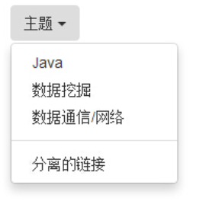

注：

* 通过向 .dropdown-menu 添加 class .pull-right 来向右对齐下拉菜单。
* 可以使用 class dropdown-header 向下拉菜单的标签区域添加标题。

**更多效果**

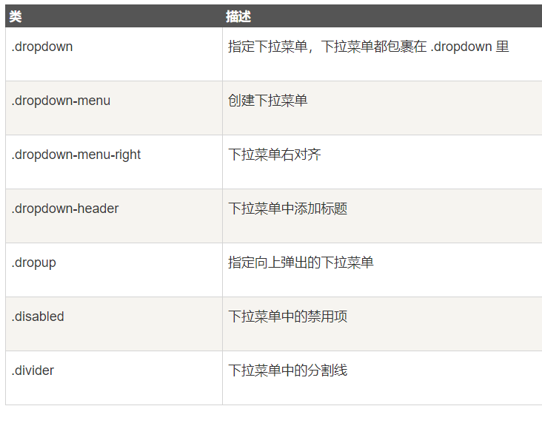

## 按钮组/按钮下拉菜单

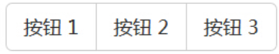

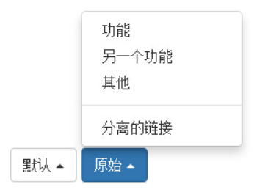

## 输入框

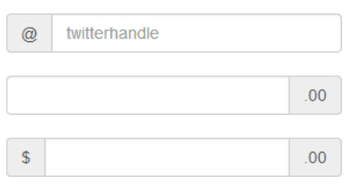

## 导航

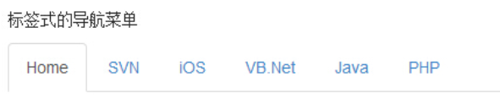

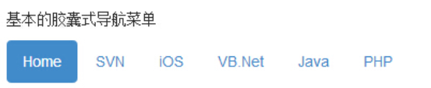

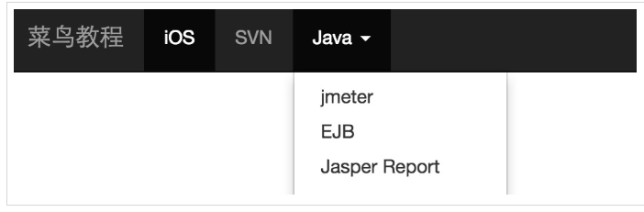

## 面包屑导航



## 分页

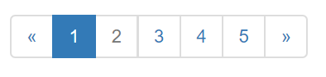

## 标签



## 徽章

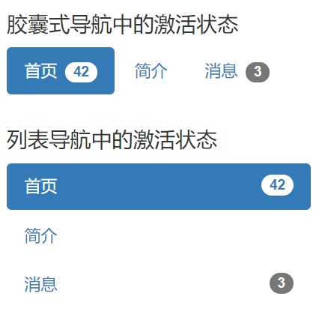

## 超大屏幕（banner）



## 缩略图

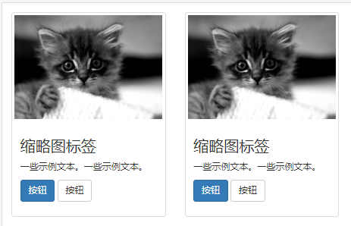

## 警告

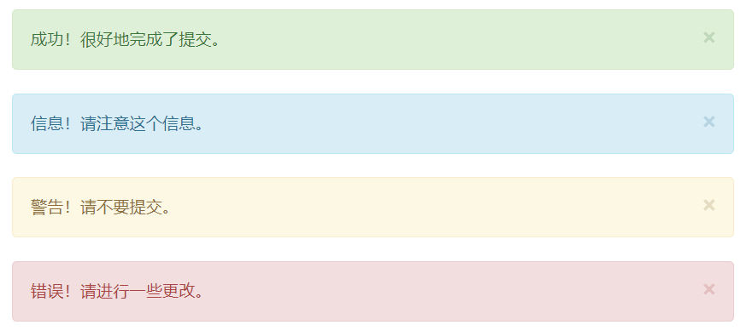

## 进度条

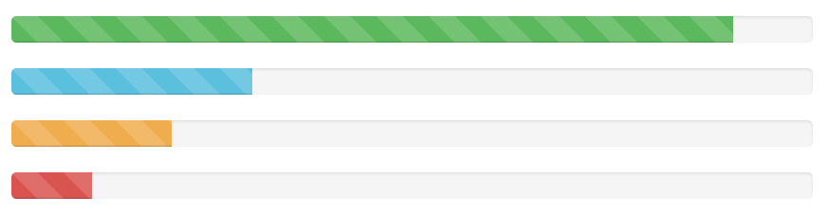

# 插件

## 模态框

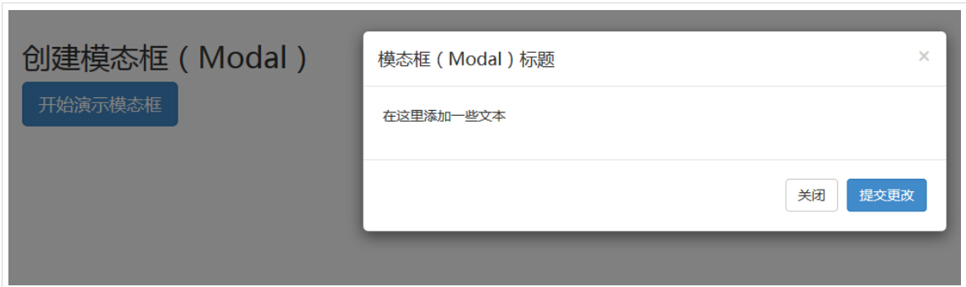

## 下拉菜单

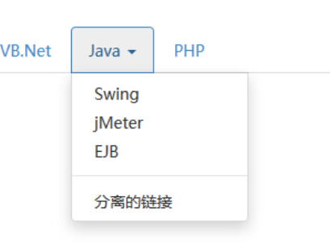

## 滚动监听

## 动画效果

## 提示工具



## 弹出框

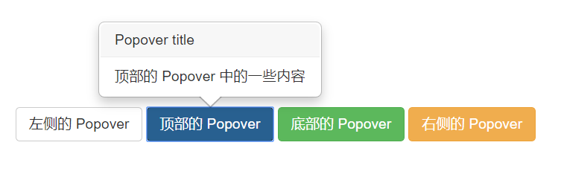

## 折叠

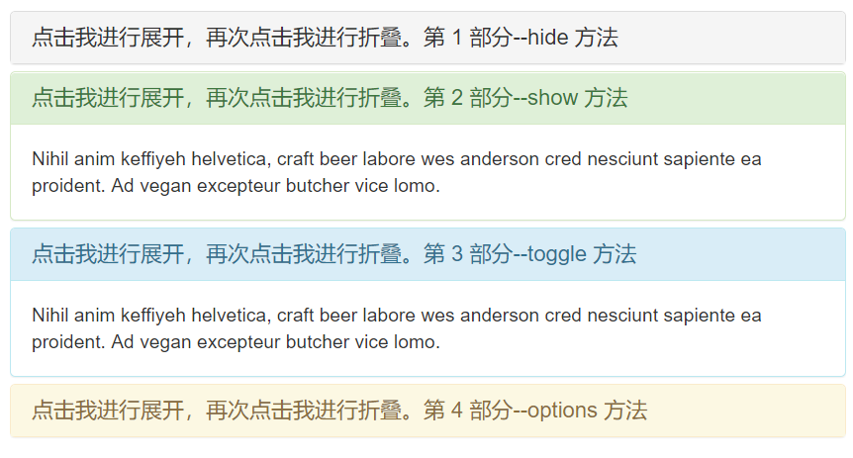

## 附加导航

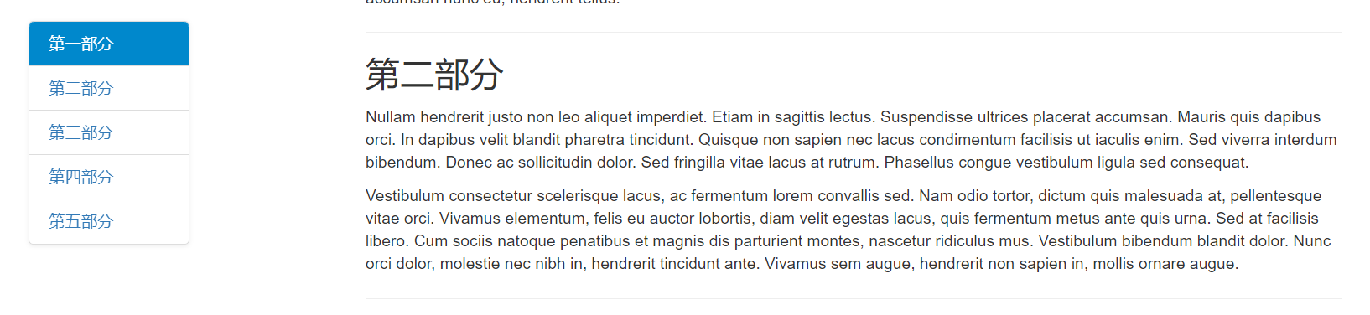

## 轮播图

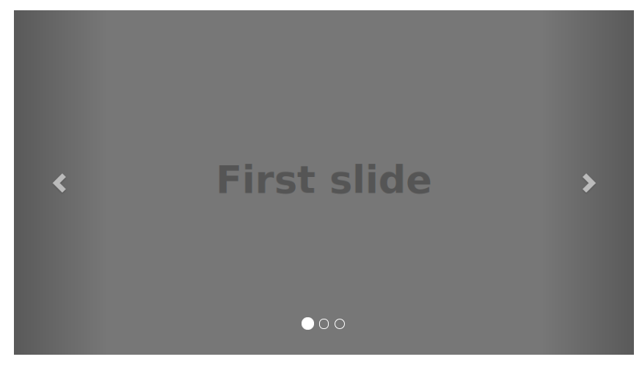

# 可视化编辑页面

<https://www.runoob.com/try/bootstrap/layoutit/>

# 图标 Font Awesome

## 使用方式

1、国内推荐 CDN：

<link rel="stylesheet" href="https://cdn.staticfile.org/font-awesome/4.7.0/css/font-awesome.css">

2、海外推荐 CDN

<link rel="stylesheet" href="https://cdnjs.cloudflare.com/ajax/libs/font-awesome/4.7.0/css/font-awesome.min.css">

3、直接下载到本地

## 代码

### 图标样式

<i class="fa fa-car"></i>

### 图标大小

fa-lg (增加33％)，fa-2x，fa-3x， fa-4x，或 fa-5x 类用于增加相对于其容器的图标大小。

<i class="fa fa-car fa-lg"></i>

### 拉式引用

fa-border，fa-pull-right 或 fa-pull-left 类用于拉式引用或文章图标。

<i class="fa fa-quote-left fa-3x fa-pull-left fa-border"></i>

### 动态图标

fa-spin 类可以让图标旋转, fa-pulse 类可以使图标以 8 步为周期进行旋转。

<i class="fa fa-spinner fa-spin"></i>

### 列表图标

替换列表的默认前缀

<ul class="fa-ul">

<li><i class="fa-li fa fa-check-square"></i>List icons</li>

<li><i class="fa-li fa fa-spinner fa-spin"></i>List icons</li>

<li><i class="fa-li fa fa-square"></i>List icons</li>

</ul>

### 图标堆叠

<span class="fa-stack fa-lg">

<i class="fa fa-camera fa-stack-1x"></i>

<i class="fa fa-ban fa-stack-2x text-danger" style="color:red;"></i>

</span>

fa-ban on fa-camera

### 固定宽度

fa-fw 类用于设置固定宽度的图标。 当不同的图标宽度偏离对齐时，此类非常有用。 特别适用于Bootstrap的导航列表和列表组。

<div class="list-group">

<a href="#" class="list-group-item"><i class="fa fa-home fa-fw"></i> Home</a>

<a href="#" class="list-group-item"><i class="fa fa-book fa-fw"></i> Library</a>

<a href="#" class="list-group-item"><i class="fa fa-pencil fa-fw"></i> Applications</a>

<a href="#" class="list-group-item"><i class="fa fa-cog fa-fw"></i> Settings</a>

</div>